|  |  |  |
| --- | --- | --- |
|  |  |  |
| МИНОБРНАУКИ РОССИИ | | |
| Федеральное государственное бюджетное образовательное учреждение  высшего образования  **«МИРЭА** – **Российский технологический университет»**  **РТУ МИРЭА** | | |

Институт Информационных технологий

Кафедра Математического обеспечения и стандартизации информационных технологий

**КУРСОВАЯ РАБОТА**

по дисциплине «Архитектура операционных систем мобильных устройств»

**Тема курсовой работы «**»

|  |  |
| --- | --- |
| **Студент группы** |  |
|  | _______________  (подпись студента) |
|  |  |
| **Руководитель курсовой работы** | Старший преподаватель Овчинников М.А. |
|  | _______________  (подпись руководителя) |
|  |  |
| Работа представлена к защите | «___» ____________ 2023 г. |
|  |  |
| Допущен к защите | «___» ____________ 2023 г. |

2023

|  |  |  |
| --- | --- | --- |
|  |  |  |
| МИНОБРНАУКИ РОССИИ | | |
| Федеральное государственное бюджетное образовательное учреждение  высшего образования  **«МИРЭА – Российский технологический университет»**  **РТУ МИРЭА** | | |

Институт Информационных технологий

Кафедра Математического обеспечения и стандартизации информационных технологий

Утверждаю

Заведующий кафедрой МОСИТ

______________ Головин С.А.

«___» _________ 2023 г.

**ЗАДАНИЕ**

**на выполнение курсовой работы по дисциплине**

«Архитектура операционных систем мобильных устройств»

|  |  |
| --- | --- |
| Студент |  |

**Тема работы:** Android-11.0.0_r27.

**Срок представления к защите курсовой работы:** до «___»_______ 2023 г.

**Задание на курсовую работу выдал** ____________ (Овчинников М.А)

«___»___________ 2023 г.

**Задание на курсовую работу получил**  ____________ ()

**СОДЕРЖАНИЕ**

ВВЕДЕНИЕ 4

ТЕОРЕТИЧЕСКАЯ ЧАСТЬ 6

ПРАКТИЧЕСКАЯ ЧАСТЬ 15

ВЫВОД 28

# ВВЕДЕНИЕ

С развитием мобильных технологий и повышением требований к функциональности мобильных устройств, архитектура операционных систем для них становится ключевым элементом обеспечения высокой производительности и безопасности. Одним из наиболее значимых представителей в этой сфере является Android 11.0.0_r27 – операционная система, занимающая ведущее положение на рынке мобильных устройств.

**Актуальность выбранной темы** подчеркивается не только ее прямым влиянием на повседневную жизнь миллионов пользователей, но и значительными технологическими изменениями, внедряемыми в каждой новой версии Android. Понимание архитектуры данной операционной системы становится крайне важным для разработчиков приложений, администраторов и всех, кто работает в сфере мобильных технологий.

**Цель работы:** анализ и изучение основных принципов построения архитектуры Android 11.0.0_r27 с целью обеспечения более эффективной разработки и поддержки приложений под эту платформу.

**Для достижения поставленной цели решаются следующие задачи:**

Анализ основных компонентов операционной системы Android 11.0.0_r27.

Изучение принципов работы механизмов безопасности и управления ресурсами в данной ОС. Оценка влияния архитектурных особенностей на производительность мобильных приложений.

**Объект исследования:** архитектура операционной системы Android 11.0.0_r27.

**Предмет исследования:** особенности построения, компонентов и механизмов данной ОС.

**Для достижения поставленных целей и решения поставленных задач используются следующие методы**:

Анализ и сравнительный анализ архитектурных решений.

Экспериментальное исследование производительности приложений под Android 11.0.0_r27.

Изучение документации и руководств по разработке под данную ОС.

**Информационная база исследования:** официальная документация Android, научные статьи, публикации в области архитектуры операционных систем, а также ресурсы, посвященные разработке приложений под Android.

**Структура работы по разделам** организована следующим образом:

* **Обзор архитектуры Android 11.0.0_r27**: рассматриваются основные компоненты, принципы построения и взаимодействия подсистем.
* **Механизмы безопасности и управления ресурсами**: анализируются методы обеспечения безопасности данных и ресурсов устройства.
* **Влияние архитектурных особенностей на производительность приложений**: проводится исследование и анализ работы приложений под операционной системой Android 11.0.0_r27.
* Данная структура позволяет систематизировать и представить результаты исследования, а также сделать выводы о важности понимания архитектуры операционных систем мобильных устройств для разработчиков и администраторов.

# ТЕОРЕТИЧЕСКАЯ ЧАСТЬ

**1. Структура Android Open Source Project (AOSP)**

Android Open Source Project (AOSP) представляет собой открытый исходный код операционной системы Android. Он включает в себя все необходимые компоненты для создания полноценной операционной системы, включая ядро Linux, библиотеки, приложения и множество других компонентов.

**Основные компоненты AOSP включают:**

* **Ядро Linux**

Ядро Linux является базовым компонентом операционной системы Android. Оно предоставляет абстракции и интерфейсы для работы с аппаратным обеспечением устройства. Основные функции ядра включают управление памятью, планирование задач, ввод-вывод, управление файловой системой и обеспечение безопасности.

* **Библиотеки**

Библиотеки представляют собой набор программных компонентов, предназначенных для обеспечения базовой функциональности приложений. Эти библиотеки включают работу с графикой, аудио, базами данных, сетевыми протоколами и другими аспектами приложений. Они предоставляют разработчикам высокоуровневые интерфейсы для взаимодействия с аппаратным обеспечением.

* **Android Runtime (ART)**

ART представляет собой среду выполнения приложений Android. Она отвечает за интерпретацию и компиляцию байт-кода приложений в машинный код, который может быть выполнен на устройстве. Это повышает производительность приложений и снижает нагрузку на процессор.

* **Фреймворк Android**

Фреймворк Android предоставляет разработчикам набор классов и библиотек для создания приложений. Он включает в себя компоненты для работы с графическим интерфейсом, базами данных, мультимедийными ресурсами, сетевыми протоколами и многими другими. Фреймворк обеспечивает удобный и единый способ разработки приложений под Android.

* **Системные приложения и службы**

Эти приложения предоставляют базовую функциональность для работы устройства. Они включают в себя приложения для управления сетями, синхронизации данных, доступа к камере, работу с файлами и многие другие. Эти компоненты обеспечивают работоспособность устройства и предоставляют интерфейсы для взаимодействия с пользователем.

* **Системные службы**

Системные службы — это фоновые процессы, работающие на уровне операционной системы. Они управляют ресурсами устройства, обеспечивают безопасность, управляют событиями и обеспечивают координацию между различными компонентами системы.

* **Архитектурные шаблоны в Android**

Android предлагает разработчикам несколько архитектурных шаблонов, спроектированных для эффективной организации кода. Один из них - Model-View-ViewModel (MVVM), который позволяет разделить бизнес-логику и отображение данных. Еще один популярный шаблон - Model-View-Presenter (MVP), который фокусируется на четком разделении отображения и логики. Понимание этих архитектур помогает разработчикам создавать надежные и масштабируемые приложения.

* **Поддержка разных экранов**

Android обеспечивает множество средств для поддержки разных размеров экранов и разрешений. Ресурсы, такие как разные изображения, макеты и стили, могут быть адаптированы к разным устройствам. Это важно для обеспечения хорошего пользовательского опыта на устройствах с различными характеристиками.

* **Многозадачность и управление жизненным циклом приложений**

Android предоставляет множество инструментов для эффективной работы с многозадачностью и управлением жизненным циклом приложений. Разработчики могут использовать фоновые задачи, службы и фоновые потоки для обработки длительных операций, а также правильно реагировать на события жизненного цикла приложения, такие как создание, пауза и уничтожение.

* **Работа с базами данных**

Android предлагает SQLite - мощную базу данных, встроенную непосредственно в систему. Она позволяет приложениям хранить и управлять структурированными данными. Разработчики могут использовать Content Providers для обеспечения доступа к данным из разных приложений.

* **Использование системных сервисов**

Android предоставляет широкий набор системных служб, таких как LocationManager для работы с геолокацией, NotificationManager для управления уведомлениями, и другие. Разработчики могут использовать эти службы для интеграции различных функциональностей в свои приложения. Добавление этих аспектов позволит нам углубить анализ и предоставить более полное представление о различных аспектах разработки под Android.

Эти основные разделы составляют фундамент операционной системы Android. Каждый из них играет важную роль в обеспечении функциональности, производительности и безопасности устройства, а также предоставляет разработчикам инструменты для создания разнообразных приложений под Android.

**2. GSI-образы системы**

GSI (Generic System Image) — это образ системы, который предоставляет стандартный, унифицированный набор компонентов операционной системы Android. GSI-образы позволяют разработчикам тестировать и разрабатывать приложения на разных устройствах без необходимости иметь доступ к конкретной прошивке каждого устройства.

**3. Особенности версии Android 11.0.0_r27:**

**PLATFORM_SDK_VERSION:** 30

**BUILD_ID:** RQ1A.210105.003

**PLATFORM_SECURITY_PATCH:** 05-01-2021 (January 2021)

**PLATFORM_MIN_SUPPORTED_TARGET_SDK_VERSION:** 23

Android 11.0.0_r27 представляет собой значительное обновление операционной системы, внедряющее ряд инноваций и улучшений. В данной версии были внесены изменения, направленные на повышение безопасности, производительности и удобства использования.

**Приватность и безопасность**

Android 11 сделал большой упор на защиту данных и приватности пользователей. Внедрены одноразовые разрешения, позволяющие приложениям получать доступ к определенным ресурсам (камера, микрофон, геолокация) только один раз. Это существенно уменьшает риск несанкционированного сбора данных.

**Улучшенные уведомления и управляющие элементы**

Android 11 предлагает более гибкую систему управления уведомлениями. Пользователи получают возможность быстро переключаться между различными режимами уведомлений (например, важные, тихие, обычные). Также добавлены улучшенные управляющие элементы для аудио и управления устройством.

**Поддержка 5G**

С учетом внедрения технологии 5G, Android 11 предоставляет расширенные возможности для работы с этим типом сетей. Разработчики получают доступ к API для управления передачей данных в 5G сетях, что открывает новые возможности для создания высокоскоростных приложений.

**Приведение в порядок уведомлений**

Уведомления в Android 11 группируются по категориям, что значительно облегчает управление ими. Пользователи могут быстро фильтровать и отвечать на уведомления без необходимости открывать каждое из них отдельно.

**Поддержка складных устройств**

Android 11 внедряет улучшенную поддержку складных устройств. Разработчики получают API, которые позволяют легко адаптировать свои приложения под различные форм-факторы, обеспечивая оптимальный пользовательский опыт.

**Улучшенная поддержка камеры**

Для разработчиков камерных приложений в Android 11 добавлены новые возможности. Теперь можно работать с видео высокого разрешения и использовать API для полного контроля над функционалом камеры и сенсоров.

**Версия Android SDK API: 30**

Android 11.0.0_r27 основан на Android SDK API 30. Это означает, что разработчики имеют доступ к новым функциям и API, предоставляющим более широкие возможности для создания инновационных приложений под эту версию операционной системы.

Эти изменения делают Android 11.0.0_r27 важным этапом в эволюции операционной системы Android, предоставляя разработчикам мощные инструменты для создания высокопроизводительных, безопасных и инновационных приложений.

**4. Описание платы Khadas VIM3L**

Khadas VIM3L – одноплатный компьютер, который оснащен чипом

Amlogic S905D3-N0N system-on-a-chip с четырехъядерным процессором A55 с

тактовой частотой 1,9 ГГц. Там есть процессор Mali G31 MP2 с частотой 800

МГц, а NPU - максимум 1,2 ГГц. Для вывода видео имеется порт HDMI с

eARC, способный обрабатывать разрешение 4K со скоростью 60 кадров в

секунду и поддерживать кодировку H.265 и H.264 1080p 60 кадров в секунду.

Есть источник питания USB-C и микроконтроллер onboard STM8S003. Для

отслеживания движения вы найдете трехосевой акселерометр. Для

подключения Khadas VIM3L поддерживает Bluetooth 5.0, Wi-Fi 802.11ac и

ethernet с возможностью пробуждения по локальной сети. Поскольку VIM3L

сочетает в себе низкое энергопотребление и высокую вычислительную

мощность, он хорошо подходит для использования на HTPC.

**Основные характеристики:**

− Amlogic S905 D3;

− 2T2R AC Wi-Fi с функциями RSDB;

− Bluetooth 5.0;

− Доступен USB 3.0 (когда PCI-E не используется);

− Гигабитный Ethernet с поддержкой WOL;

− 2 ГБ LPDDR4/X;

− 16 ГБ eMMC;

− Разъем M.2;

**Дополнительные возможности:**

− 12-нм процесс для низкой теплопроводности и высокой

эффективности

− Источник питания USB-C для тяжелых применений

− NPU: поддерживает максимальную частоту 800 МГц при

максимальной частоте 1,2 ГГц

− Вывод INT8 до 1536 MAC

− Внутренний кэш L2 (512 КБ) и системный буфер рабочей области

(1 МБ)

− Поддерживает все основные фреймворки глубокого обучения,

включая TensorFlow и Coffee

− Штабелируемая Конструкция

− Программируемый микроконтроллер

− 3 Программируемых светодиода (синий, красный и белый)

− XPWR для внешней кнопки питания

− Встроенная вспышка SPI

− Khadas TST

− Khadas KBI

− Кодирование H.264 / H.265

− Поддерживает декодирование нескольких видео до 4K при 60

кадрах в секунду + 1 x 1080P при 60 кадрах в секунду

− 40-Контактный заголовок GPIO (USB, I2C, I2S, UART, ADC и т.д.)

− 8-канальный I2S для применения в микрофонной решетке (через

разъем M.2)

− MIPI-DSI

− MIPI-CSI

− Разработан с использованием чипа GPIO Extender

**5. Основные параметры для подключения внешних устройств к Khadas VIM3L:**

**USB порты:** VIM3L имеет несколько USB портов, включая USB 2.0 и USB 3.0. Эти порты позволяют подключать различные устройства, такие как клавиатуры, мыши, флеш-накопители, камеры и другие устройства.

**HDMI порт:** для подключения к монитору или телевизору можно использовать HDMI порт, чтобы выводить видеосигнал.

**Разъем для MicroSD карты:** Вы можете использовать MicroSD карту для расширения внутренней памяти или для загрузки операционной системы.

**Разъем для LAN (Ethernet):** Khadas VIM3L обеспечивает возможность подключения к сети через Ethernet для проводного подключения к Интернету.

**Разъем для камеры (CSI):** для подключения камеры используется интерфейс CSI.

**Разъемы GPIO:** Платформа также имеет GPIO (общий доступ к входно-выходным портам), что позволяет подключать различные периферийные устройства и расширять функциональность платформы.

**Звуковые порты:** можно использовать разъемы для аудио для подключения динамиков или наушников.

**WiFi и Bluetooth:** VIM3L имеет встроенные модули WiFi и Bluetooth, что позволяет подключаться к беспроводным сетям и устройствам.

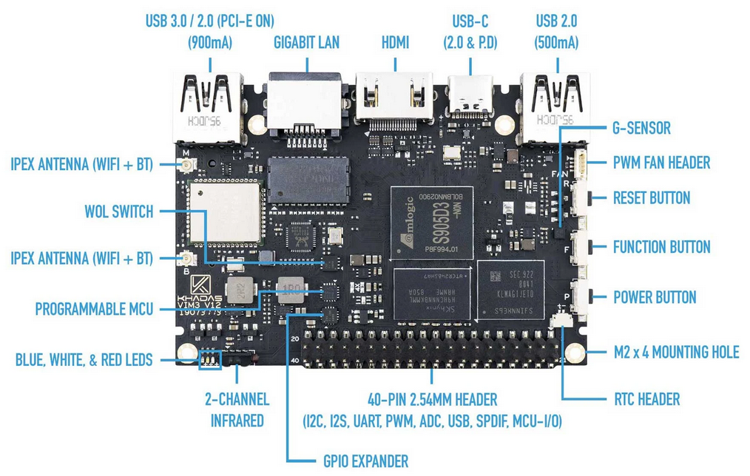

Рисунок 1 - Основные компоненты Khadas VIM3L

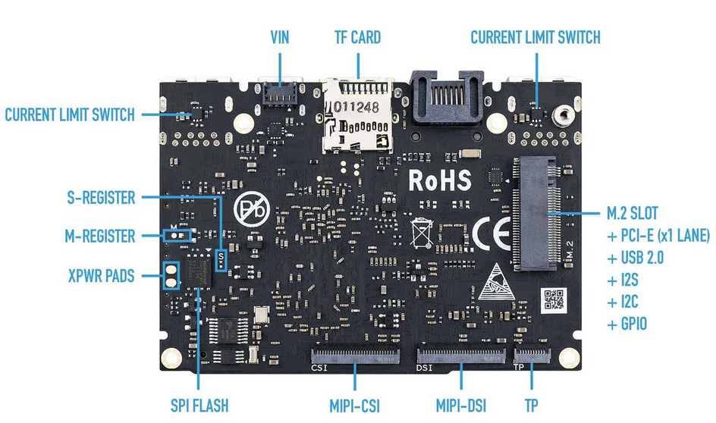

Рисунок 2 - Основные компоненты Khadas VIM3L

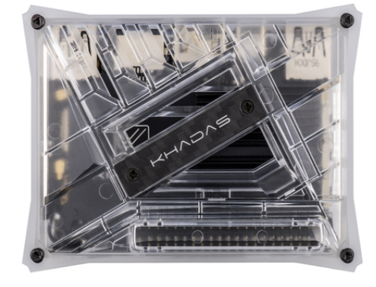

Рисунок 3 – внешний вид Khadas VIM3L

# ПРАКТИЧЕСКАЯ ЧАСТЬ

**1. Получение требуемой информации об устройстве Khadas VIM3L**

*Листинг 1 – получение информации о версии ядра*

|  |
| --- |
| Команда:  adb shell cat /proc/version  Результат:  Linux version 4.9.113 (xiong@server) (gcc version 6.3.1 20170109 (Linaro GCC 6.3-2017.02)) #1 SMP PREEMPT Tue Jul 25 14:48:45 CST 2023 |

*Листинг 2 – получение информации о версии OC*

|  |
| --- |
| Команда:  adb shell getprop ro.build.version.release  Результат:  *9* |

*Листинг 3 – получение информации о версии Vendor Native Development Kit (VNDK)*

|  |
| --- |
| Команда:  adb shell getprop ro.vendor.vndk.version  Результат:  *26.1.0* |

*Листинг 4 – получение информации об отпечатке сборки (ro.build.fingerprint)*

|  |
| --- |
| Команда:  adb shell getprop ro.build.fingerprint  Результат:  OnePlus/OnePlus6/OnePlus6:8.1.0/OPM1.171019.011/06140300:user/release-keys |

*Листинг 5 – получение информации о файловой структуре устройства (/dev/block/)*

|  |
| --- |
| Команда:  adb shell df -h  Результат:  *Filesystem Size Used Avail Use% Mounted on*  */dev/root 1.8G 1.4G 439M 77% / --- 1932735283.2 байт*  *tmpfs 996M 472K 996M 1% /dev*  *tmpfs 996M 0 996M 0% /mnt*  */dev/block/odm 124M 512K 121M 1% /odm*  */dev/block/product 124M 16M 106M 13% /product*  */dev/block/vendor 488M 423M 55M 89% /vendor*  */dev/block/data 10G 2.7G 7.3G 28% /data*  */dev/block/cache 1.0G 2.0M 1.0G 1% /cache*  */dev/block/metadata 11M 40K 11M 1% /metadata*  */dev/block/param 11M 932K 10M 9% /mnt/vendor/param* |

*Продолжение листинга 5*

|  |
| --- |
| */dev/block/tee 27M 28K 26M 1% /mnt/vendor/tee*  */data/media 10G 2.7G 7.3G 28% /storage/emulated* |

*Листинг 6 – получение информации о разделах на устройстве(system,vendor,boot)*

|  |
| --- |
| *C:\Users\student.KAF-MOSIT>adb shell*  *\* daemon not running; starting now at tcp:5037*  *\* daemon started successfully*  *kvim3l:/ $ su*  *kvim3l:/ # blockdev --getsize64 /dev/block/system*  *2021654528*  *kvim3l:/ # blockdev --getsize64 /dev/block/boot*  *16777216*  *kvim3l:/ # blockdev --getsize64 /dev/block/vendor*  *520093696* |

**2. Получение требуемой информации об устройстве Khadas VIM3L**

1. Скачивание и разборка образа

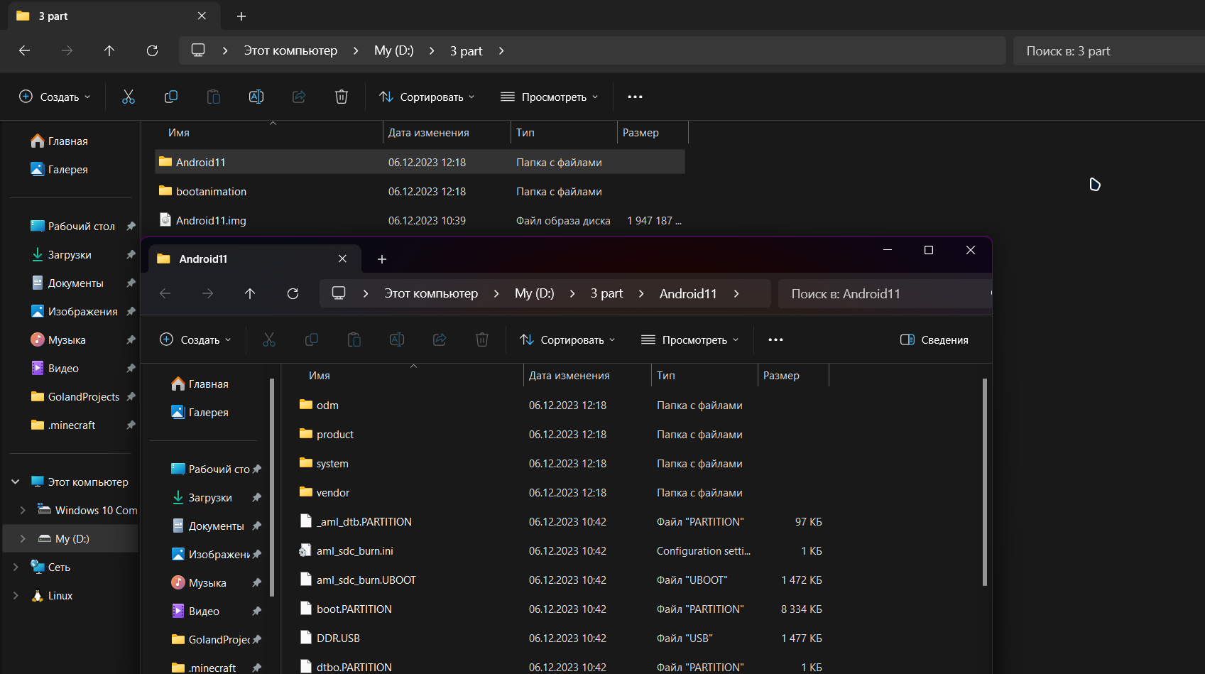

Рисунок 4 – Скачанный и распакованный образ

2. Замена анимации загрузки на свою

Рисунок 5 – Картинка для анимации загрузки и параметры загрузки в файле desc.txt

3. Добавление приложений через папку preinstallApp и активацию автоматической установки приложений из этой папки при запуске системы.

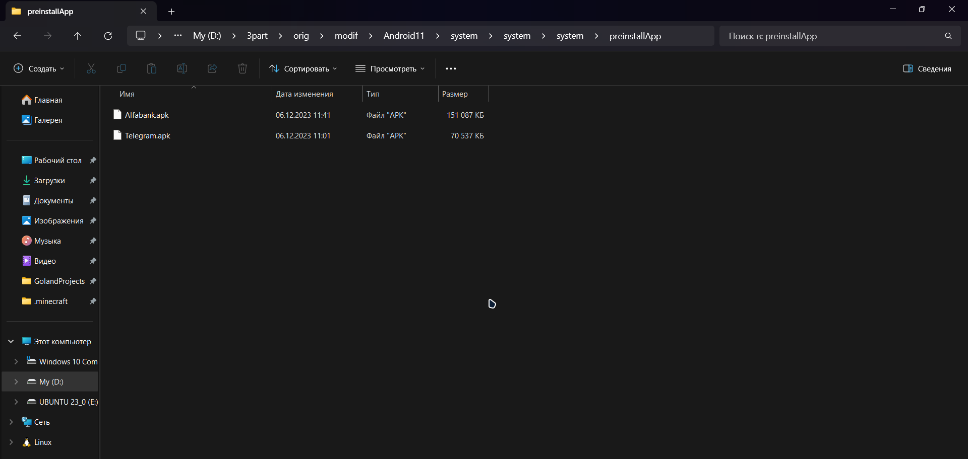

Рисунок 6 – Содержимое созданной папки preinstallApp с собственными приложениями

*Листинг 7 – код скрипта установки (файл \system\system\system\bin\preinstallApp.sh)*

|  |
| --- |
| #!/system/bin/sh  MARK=/data/local/thirdpart_apks_installed  PKGS=/system/preinstallApp  LOGTEXT=/data/local/log.txt  if [ ! -e $MARK ]; then  touch $LOGTEXT  echo "booting the first time, so pre-install some APKs." >> $LOGTEXT  APKLIST=$PKGS/*.apk  for INFILES in $APKLIST  do  echo $INFILES >> $LOGTEXT  /system/bin/pm install -r $INFILES >> $LOGTEXT  done  echo "OK, installation complete." >> $LOGTEXT  touch $MARK  fi |

*Листинг 8 – добавленный код (файл system\system\system\etc\init\installd.rc)*

|  |
| --- |
| *service preinstallApp /system/bin/sh /bin/preinstallApp.sh*  *class main*  *user root*  *group root*  *disabled*  *oneshot*  *seclabel u:r:shell:s0*  *on property:sys.boot_completed=1*  *start preinstallApp* |

4. Фото созданной анимации при загрузке устройства Khadas.

Рисунок 7 – Загрузка устройства с измененной анимацией

5. Вывод списка установленных приложений с выделением тех, которые были установлены через папку preinstallApp.

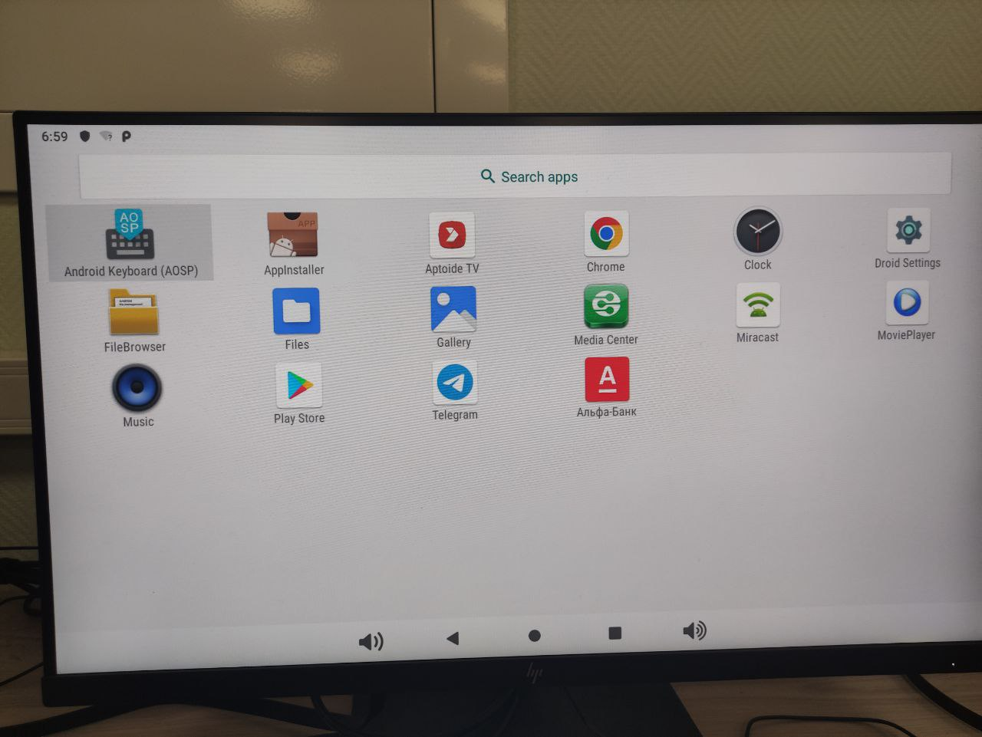

Рисунок 8 – Установленные приложения

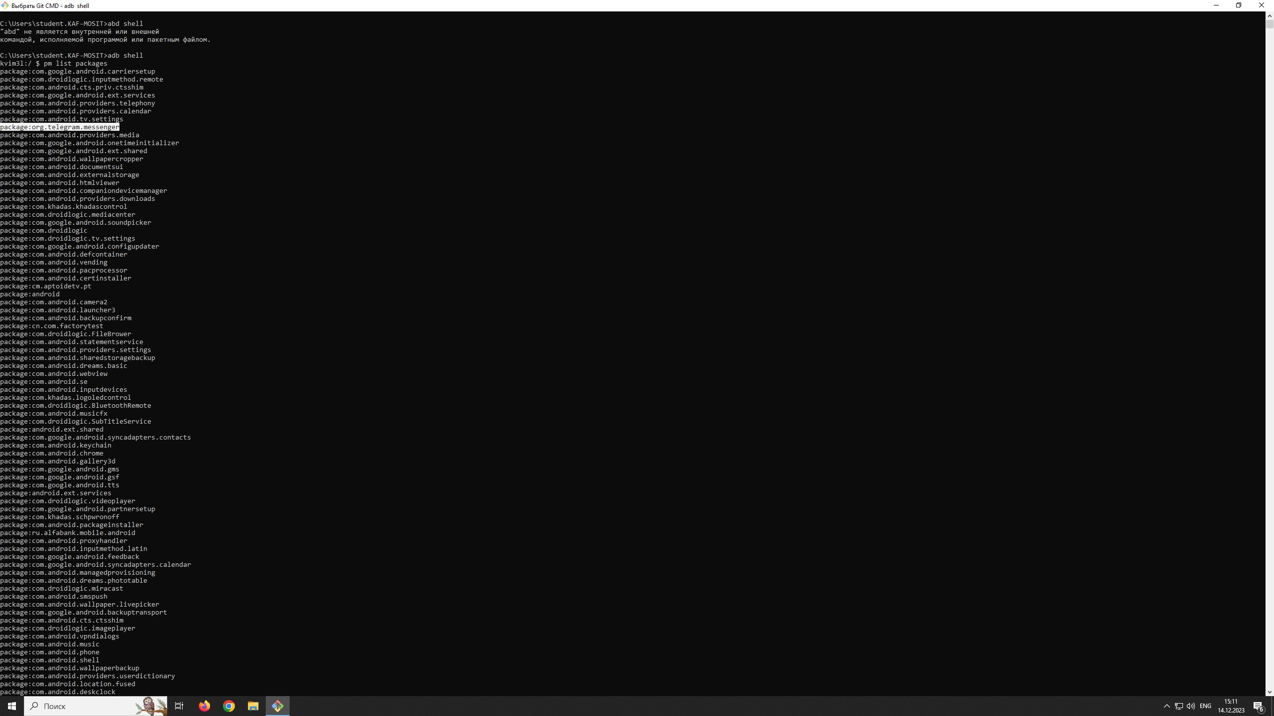

Рисунок 9 – Список установленных приложений с выделением установленного приложения Telegram

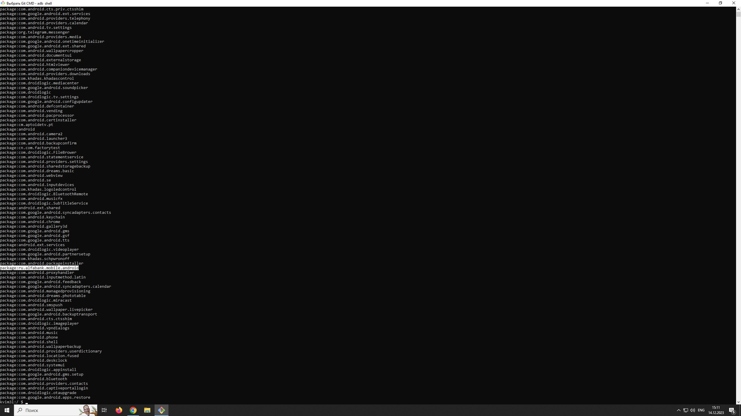

Рисунок 10 – Список установленных приложений с выделением установленного приложения Alfabank

*Листинг 9 – результат выполнения команды adb shell getprop*

|  |
| --- |
| C:\Users\student.KAF-MOSIT>adb shell getprop  [aaudio.mmap_policy]: [2]  [camera.disable_zsl_mode]: [1]  [config.disable_bluetooth]: [false]  [dalvik.vm.appimageformat]: [lz4]  [dalvik.vm.dex2oat-Xms]: [64m]  [dalvik.vm.dex2oat-Xmx]: [512m]  [dalvik.vm.dex2oat-minidebuginfo]: [true]  [dalvik.vm.dexopt.secondary]: [true]  [dalvik.vm.heapgrowthlimit]: [256m]  [dalvik.vm.heapmaxfree]: [8m]  [dalvik.vm.heapminfree]: [512k]  [dalvik.vm.heapsize]: [512m]  [dalvik.vm.heapstartsize]: [16m]  [dalvik.vm.heaptargetutilization]: [0.75]  [dalvik.vm.image-dex2oat-Xms]: [64m]  [dalvik.vm.image-dex2oat-Xmx]: [64m]  [dalvik.vm.isa.arm.features]: [default]  [dalvik.vm.isa.arm.variant]: [cortex-a9]  [dalvik.vm.isa.arm64.features]: [default]  [dalvik.vm.isa.arm64.variant]: [generic]  [dalvik.vm.lockprof.threshold]: [500]  [dalvik.vm.stack-trace-dir]: [/data/anr]  [dalvik.vm.usejit]: [true]  [dalvik.vm.usejitprofiles]: [true]  [debug.atrace.tags.enableflags]: [0]  [debug.force_rtl]: [0]  [debug.sf.disable_backpressure]: [1]  [debug.sf.latch_unsignaled]: [1]  [dev.bootcomplete]: [1]  [dhclient.ipaddress.wlan0]: []  [dhclient.prefixlen.wlan0]: []  [dhclient.wlan0.result]: []  [drm.service.enable]: [true]  [drm.service.enabled]: [1]  [hwservicemanager.ready]: [true]  [init.svc.adbd]: [running]  [init.svc.audioserver]: [running]  [init.svc.bootanim]: [stopped]  [init.svc.cameraserver]: [running]  [init.svc.cmdserver]: [running]  [init.svc.console]: [running]  [init.svc.dhclient_wlan0]: [stopped]  [init.svc.drm]: [running]  [init.svc.flash_recovery]: [stopped]  [init.svc.gatekeeperd]: [running]  [init.svc.hdcp_tx22]: [stopped]  [init.svc.hdmicecd]: [running]  [init.svc.health-hal-2-0]: [running]  [init.svc.hidl_memory]: [running]  [init.svc.hwservicemanager]: [running]  [init.svc.imageserver]: [running]  [init.svc.incidentd]: [running]  [init.svc.installd]: [running]  [init.svc.keystore]: [running]  [init.svc.lmkd]: [running]  [init.svc.logd]: [running]  [init.svc.logd-reinit]: [stopped]  [init.svc.mdnsd]: [running]  [init.svc.media]: [running]  [init.svc.mediadrm]: [running]  [init.svc.mediaextractor]: [running]  [init.svc.mediametrics]: [running]  [init.svc.miracast_hdcp2]: [running]  [init.svc.netd]: [running]  [init.svc.perfprofd]: [running]  [init.svc.preinstall]: [running]  [init.svc.preinstallApp]: [running]  [init.svc.rc_server]: [running]  [init.svc.remotecfg]: [stopped]  [init.svc.ril-daemon]: [running]  [init.svc.screen_control]: [running]  [init.svc.servicemanager]: [running]  [init.svc.statsd]: [running]  [init.svc.storaged]: [running]  [init.svc.subtitleserver]: [running]  [init.svc.surfaceflinger]: [running]  [init.svc.system_control]: [running]  [init.svc.thermalservice]: [running]  [init.svc.tombstoned]: [running]  [init.svc.ueventd]: [running]  [init.svc.usbd]: [stopped]  [init.svc.vendor.audio-hal-2-0]: [running]  [init.svc.vendor.bluetooth-1-0]: [running]  [init.svc.vendor.camera-provider-2-4]: [running]  [init.svc.vendor.cas-hal-1-0]: [running]  [init.svc.vendor.cec-hal-1-0]: [running]  [init.svc.vendor.configstore-hal]: [running]  [init.svc.vendor.drm-clearkey-hal-1-1]: [running]  [init.svc.vendor.drm-hal-1-0]: [running]  [init.svc.vendor.drm-widevine-hal-1-1]: [running]  [init.svc.vendor.gatekeeper-1-0]: [running]  [init.svc.vendor.gnss_service]: [running]  [init.svc.vendor.gralloc-2-0]: [running]  [init.svc.vendor.hwcomposer-2-2]: [running]  [init.svc.vendor.keymaster-3-0]: [running]  [init.svc.vendor.light-hal-2-0]: [running]  [init.svc.vendor.media.omx]: [running]  [init.svc.vendor.memtrack-hal-1-0]: [running]  [init.svc.vendor.power-hal-1-0]: [running]  [init.svc.vendor.ril-daemon]: [running]  [init.svc.vendor.sensors-hal-1-0]: [running]  [init.svc.vendor.thermal-hal-1-0]: [running]  [init.svc.vendor.usb-hal-1-0]: [running]  [init.svc.vendor.wifi_hal_legacy]: [running]  [init.svc.vndservicemanager]: [running]  [init.svc.vold]: [running]  [init.svc.wificond]: [running]  [init.svc.wpa_supplicant]: [running]  [init.svc.zygote]: [running]  [init.svc.zygote_secondary]: [running]  [log.tag.WifiHAL]: [D]  [log.tag.stats_log]: [I]  [logd.logpersistd.enable]: [true]  [media.amnuplayer.audio.delayus]: [-40000]  [media.metadataretriver.disable-8k]: [true]  [media.omx.display_mode]: [1]  [media.support.dolbyvision]: [true]  [net.bt.name]: [Android]  [net.qtaguid_enabled]: [1]  [net.tcp.default_init_rwnd]: [60]  [net.tethering.noprovisioning]: [true]  [persist.audio.debug.read]: []  [persist.audio.debug.search]: []  [persist.service.bdroid.bdaddr]: [22:22:00:6c:98:c4]  [persist.sys.app.rotation]: [middle_port]  [persist.sys.bootvideo]: [50]  [persist.sys.dalvik.vm.lib.2]: [libart.so]  [persist.sys.func.key.action]: [102]  [persist.sys.hdmi.addr.playback]: [4]  [persist.sys.hdmi.keep_awake]: [false]  [persist.sys.logo.led.trigger]: [1]  [persist.sys.logoled.brightness]: [1]  [persist.sys.rotation]: [0]  [persist.sys.timezone]: [GMT]  [persist.sys.usb.config]: [adb]  [persist.sys.webview.vmsize]: [147551200]  [persist.vendor.media.bootvideo]: [0050]  [persist.vendor.sys.cec.autowakeup]: [true]  [persist.vendor.sys.cec.deviceautopoweroff]: [false]  [persist.vendor.sys.cec.set_menu_language]: [false]  [pm.dexopt.ab-ota]: [speed-profile]  [pm.dexopt.bg-dexopt]: [speed-profile]  [pm.dexopt.boot]: [verify]  [pm.dexopt.first-boot]: [quicken]  [pm.dexopt.inactive]: [verify]  [pm.dexopt.install]: [speed-profile]  [pm.dexopt.priv-apps-oob]: [false]  [pm.dexopt.priv-apps-oob-list]: [ALL]  [pm.dexopt.shared]: [speed]  [ro.actionable_compatible_property.enabled]: [true]  [ro.addon.arch]: [arm64]  [ro.addon.open_type]: [pico]  [ro.addon.open_version]: [20190614]  [ro.addon.platform]: [9.0]  [ro.addon.sdk]: [28]  [ro.addon.type]: [gapps]  [ro.af.client_heap_size_kbyte]: [1536]  [ro.allow.mock.location]: [0]  [ro.art.hiddenapi.warning]: [1]  [ro.audio.mapvalue]: [0,0,0,0]  [ro.baseband]: [unknown]  [ro.bionic.ld.warning]: [1]  [ro.board.platform]: [u202]  [ro.boot.bootloader]: [U-Boot]  [ro.boot.bootreason]: [reboot]  [ro.boot.build.expect.baseband]: [N/A]  [ro.boot.dtbo_idx]: [0]  [ro.boot.firstboot]: [0]  [ro.boot.hardware]: [amlogic]  [ro.boot.mac]: [c8:63:14:72:51:12]  [ro.boot.selinux]: [permissive]  [ro.boot.serialno]: [c86314725112]  [ro.bootimage.build.date]: [Tue Jul 25 14:29:58 CST 2023]  [ro.bootimage.build.date.utc]: [1690266598]  [ro.bootimage.build.fingerprint]: [Khadas/kvim3l/kvim3l:9/PPR1.180610.011/20230725:userdebug/test-keys]  [ro.bootloader]: [U-Boot]  [ro.bootmode]: [unknown]  [ro.boottime.adbd]: [9870899753]  [ro.boottime.audioserver]: [9121599461]  [ro.boottime.bootanim]: [11387216171]  [ro.boottime.cameraserver]: [9893302503]  [ro.boottime.cmdserver]: [9891432003]  [ro.boottime.console]: [9865649962]  [ro.boottime.drm]: [9912338045]  [ro.boottime.flash_recovery]: [9873272003]  [ro.boottime.gatekeeperd]: [10056829587]  [ro.boottime.hdmicecd]: [9010435128]  [ro.boottime.health-hal-2-0]: [9080967378]  [ro.boottime.hidl_memory]: [9027840961]  [ro.boottime.hwservicemanager]: [8781411045]  [ro.boottime.imageserver]: [7542079461]  [ro.boottime.incidentd]: [9917850628]  [ro.boottime.init]: [6261]  [ro.boottime.init.cold_boot_wait]: [776]  [ro.boottime.init.mount_all.default]: [883]  [ro.boottime.init.selinux]: [139]  [ro.boottime.installd]: [9927319670]  [ro.boottime.keystore]: [9930955128]  [ro.boottime.lmkd]: [9123342003]  [ro.boottime.logd]: [8777670336]  [ro.boottime.logd-reinit]: [8989095045]  [ro.boottime.mdnsd]: [10178421837]  [ro.boottime.media]: [9988931212]  [ro.boottime.mediadrm]: [9933901628]  [ro.boottime.mediaextractor]: [9967177712]  [ro.boottime.mediametrics]: [9985242545]  [ro.boottime.miracast_hdcp2]: [7543761252]  [ro.boottime.netd]: [8982093878]  [ro.boottime.perfprofd]: [10100204087]  [ro.boottime.preinstall]: [23782821801]  [ro.boottime.preinstallApp]: [24139141926]  [ro.boottime.rc_server]: [9013885878]  [ro.boottime.remotecfg]: [9889720753]  [ro.boottime.ril-daemon]: [9877863712]  [ro.boottime.screen_control]: [24142523134]  [ro.boottime.servicemanager]: [8779621086]  [ro.boottime.statsd]: [10004405670]  [ro.boottime.storaged]: [10006409212]  [ro.boottime.subtitleserver]: [9015681170]  [ro.boottime.surfaceflinger]: [9133457295]  [ro.boottime.system_control]: [9017996003]  [ro.boottime.thermalservice]: [9157874545]  [ro.boottime.tombstoned]: [10101734337]  [ro.boottime.ueventd]: [6675154335]  [ro.boottime.usbd]: [10103421254]  [ro.boottime.vendor.audio-hal-2-0]: [9029848670]  [ro.boottime.vendor.bluetooth-1-0]: [9031813628]  [ro.boottime.vendor.camera-provider-2-4]: [9034907336]  [ro.boottime.vendor.cas-hal-1-0]: [9037421170]  [ro.boottime.vendor.cec-hal-1-0]: [9095275753]  [ro.boottime.vendor.configstore-hal]: [9040320795]  [ro.boottime.vendor.drm-clearkey-hal-1-1]: [9051766086]  [ro.boottime.vendor.drm-hal-1-0]: [9045869420]  [ro.boottime.vendor.drm-widevine-hal-1-1]: [9055722170]  [ro.boottime.vendor.gatekeeper-1-0]: [9057834503]  [ro.boottime.vendor.gnss_service]: [9060691461]  [ro.boottime.vendor.gralloc-2-0]: [9065065420]  [ro.boottime.vendor.hwcomposer-2-2]: [9074294753]  [ro.boottime.vendor.keymaster-3-0]: [8796618461]  [ro.boottime.vendor.light-hal-2-0]: [9082722961]  [ro.boottime.vendor.media.omx]: [10027506212]  [ro.boottime.vendor.memtrack-hal-1-0]: [9084543545]  [ro.boottime.vendor.power-hal-1-0]: [9086198378]  [ro.boottime.vendor.ril-daemon]: [10052543337]  [ro.boottime.vendor.sensors-hal-1-0]: [9087948961]  [ro.boottime.vendor.thermal-hal-1-0]: [9090475628]  [ro.boottime.vendor.usb-hal-1-0]: [9097308628]  [ro.boottime.vendor.wifi_hal_legacy]: [9098936128]  [ro.boottime.vndservicemanager]: [8783259170]  [ro.boottime.vold]: [8799250378]  [ro.boottime.wificond]: [10024456212]  [ro.boottime.wpa_supplicant]: [18551966048]  [ro.boottime.zygote]: [8983518920]  [ro.boottime.zygote_secondary]: [8984831961]  [ro.build.characteristics]: [mbx,nosdcard]  [ro.build.date]: [Tue Jul 25 14:29:58 CST 2023]  [ro.build.date.utc]: [1690266598]  [ro.build.description]: [kvim3l-userdebug 9 PPR1.180610.011 20230725 test-keys]  [ro.build.display.id]: [VIM3L-Android-9-64bit-V230725]  [ro.build.expect.bootloader]: [01.01.180822.145544]  [ro.build.fingerprint]: [OnePlus/OnePlus6/OnePlus6:8.1.0/OPM1.171019.011/06140300:user/release-keys]  [ro.build.flavor]: [kvim3l-userdebug]  [ro.build.host]: [server]  [ro.build.id]: [PPR1.180610.011]  [ro.build.product]: [kvim3l]  [ro.build.system_root_image]: [true]  [ro.build.tags]: [test-keys]  [ro.build.type]: [userdebug]  [ro.build.user]: [xiong]  [ro.build.version.all_codenames]: [REL]  [ro.build.version.base_os]: []  [ro.build.version.codename]: [REL]  [ro.build.version.incremental]: [20230725]  [ro.build.version.min_supported_target_sdk]: [17]  [ro.build.version.preview_sdk]: [0]  [ro.build.version.release]: [9]  [ro.build.version.sdk]: [28]  [ro.build.version.security_patch]: [2018-08-05]  [ro.carrier]: [unknown]  [ro.config.alarm_alert]: [Alarm_Classic.ogg]  [ro.config.low_ram]: [true]  [ro.config.notification_sound]: [pixiedust.ogg]  [ro.config.ringtone]: [Ring_Synth_04.ogg]  [ro.crypto.fuse_sdcard]: [true]  [ro.crypto.state]: [unencrypted]  [ro.crypto.volume.filenames_mode]: [aes-256-cts]  [ro.dalvik.vm.native.bridge]: [0]  [ro.debuggable]: [1]  [ro.device_owner]: [false]  [ro.expect.recovery_id]: [0x79c069b36579d125bff2596eac22f87bf7d60090000000000000000000000000]  [ro.hardware]: [amlogic]  [ro.hdmi.device_type]: [4]  [ro.hdmi.set_menu_language]: [true]  [ro.logd.size.stats]: [64K]  [ro.media.camera_preview.limitedrate]: [1920x1080x30,1280x720x30,640x480x30,320x240x28]  [ro.media.camera_preview.maxsize]: [1920x1080]  [ro.media.camera_preview.usemjpeg]: [1]  [ro.media.camera_usb.faceback]: [false]  [ro.media.maxmem]: [629145600]  [ro.net.pppoe]: [true]  [ro.opengles.version]: [196610]  [ro.persistent_properties.ready]: [true]  [ro.platform.support.dolbyvision]: [true]  [ro.product.board]: [kvim3l]  [ro.product.brand]: [Khadas]  [ro.product.build.date]: [Tue Jul 25 14:29:58 CST 2023]  [ro.product.build.date.utc]: [1690266598]  [ro.product.build.fingerprint]: [Khadas/kvim3l/kvim3l:9/PPR1.180610.011/20230725:userdebug/test-keys]  [ro.product.cpu.abi]: [arm64-v8a]  [ro.product.cpu.abilist]: [arm64-v8a,armeabi-v7a,armeabi]  [ro.product.cpu.abilist32]: [armeabi-v7a,armeabi]  [ro.product.cpu.abilist64]: [arm64-v8a]  [ro.product.device]: [kvim3l]  [ro.product.first_api_level]: [28]  [ro.product.locale]: [en-US]  [ro.product.manufacturer]: [Khadas]  [ro.product.model]: [VIM3L]  [ro.product.name]: [kvim3l]  [ro.product.vendor.brand]: [Khadas]  [ro.product.vendor.device]: [kvim3l]  [ro.product.vendor.manufacturer]: [Khadas]  [ro.product.vendor.model]: [VIM3L]  [ro.product.vendor.name]: [kvim3l]  [ro.property_service.version]: [2]  [ro.radio.noril]: [false]  [ro.revision]: [0]  [ro.secure]: [1]  [ro.serialno]: [c86314725112]  [ro.sf.disable_triple_buffer]: [1]  [ro.sf.lcd_density]: [280]  [ro.treble.enabled]: [true]  [ro.vendor.app.optimization]: [true]  [ro.vendor.autoconnectbt.btclass]: [50c]  [ro.vendor.autoconnectbt.isneed]: [false]  [ro.vendor.autoconnectbt.macprefix]: [00:CD:FF]  [ro.vendor.autoconnectbt.nameprefix]: [Amlogic_RC]  [ro.vendor.autoconnectbt.rssilimit]: [70]  [ro.vendor.build.date]: [Tue Jul 25 14:29:58 CST 2023]  [ro.vendor.build.date.utc]: [1690266598]  [ro.vendor.build.fingerprint]: [Khadas/kvim3l/kvim3l:9/PPR1.180610.011/20230725:userdebug/test-keys]  [ro.vendor.build.security_patch]: []  [ro.vendor.camera_usb.faceback]: [true]  [ro.vendor.platform.board_camera]: [true]  [ro.vendor.platform.disable.audiorawout]: [false]  [ro.vendor.platform.has.mbxuimode]: [true]  [ro.vendor.platform.has.realoutputmode]: [true]  [ro.vendor.platform.hdmi.device_type]: [4]  [ro.vendor.platform.is.tv]: [0]  [ro.vendor.platform.need.display.hdmicec]: [true]  [ro.vendor.platform.omx]: [true]  [ro.vendor.platform.support.dolby]: [true]  [ro.vendor.platform.support.dolbyvision]: [true]  [ro.vendor.platform.support.dts]: [true]  [ro.vendor.platform.usehwh264]: [true]  [ro.vendor.platform.usehwmjpeg]: [true]  [ro.vendor.product.cpu.abilist]: [arm64-v8a,armeabi-v7a,armeabi]  [ro.vendor.product.cpu.abilist32]: [armeabi-v7a,armeabi]  [ro.vendor.product.cpu.abilist64]: [arm64-v8a]  [ro.vendor.sdr2hdr.enable]: [true]  [ro.vendor.vndk.version]: [26.1.0]  [ro.vndk.version]: [28]  [ro.wifi.channels]: []  [ro.zygote]: [zygote64_32]  [security.perf_harden]: [1]  [selinux.restorecon_recursive]: [/data/misc_ce/0]  [service.adb.tcp.port]: [5555]  [service.bootanim.exit]: [1]  [service.bootvideo]: [0]  [service.bootvideo.exit]: [0]  [service.sf.present_timestamp]: [1]  [sys.boot.reason]: [reboot]  [sys.boot_completed]: [1]  [sys.extboard.exist]: [0]  [sys.lcd.exist]: [0]  [sys.logbootcomplete]: [1]  [sys.retaildemo.enabled]: [0]  [sys.sysctl.extra_free_kbytes]: [24300]  [sys.usb.config]: [adb]  [sys.usb.configfs]: [1]  [sys.usb.controller]: [ff400000.dwc2_a]  [sys.usb.ffs.ready]: [1]  [sys.usb.state]: [adb]  [sys.user.0.ce_available]: [true]  [sys.wifitracing.started]: [1]  [tombstoned.max_tombstone_count]: [50]  [vendor.afbcd.enable]: [1]  [vendor.display-size]: [1920x1080]  [vendor.sys.hwc.booted]: [true]  [vendor.system.support.dolbyvision]: [false]  [vold.has_adoptable]: [1]  [vold.has_quota]: [1]  [vold.has_reserved]: [1]  [vold.post_fs_data_done]: [1]  [wifi.direct.interface]: [p2p-dev-wlan0]  [wifi.interface]: [wlan0]  [wlan.driver.status]: [ok] |

# ВЫВОД

В ходе исследования структуры Android Open Source Project (AOSP) и изучения ключевых компонентов данной платформы было установлено глубокое понимание ее архитектуры и принципов функционирования. Анализ устройства Khadas VIM3L раскрыл его технические характеристики и возможности в контексте работы с операционной системой Android.

Модификация прошивки Android 11, включающая изменение анимации загрузки, предустановку собственных приложений и успешную установку на устройство Khadas VIM3L, подчеркнула гибкость и расширяемость операционной системы Android. Это позволяет адаптировать ее под конкретные потребности и предоставлять персонализированный опыт пользователя.

Эксперименты с прошивкой Android не только подчеркнули глубину функционала AOSP, но и продемонстрировали возможности технологических вмешательств в операционную систему. Полученные результаты могут служить основой для дальнейших исследований и разработок в области Android-платформы, а также в контексте создания персонализированных пользовательских интерфейсов и функционала.

Итак, путем изучения структуры AOSP, основных компонентов операционной системы, а также путем проведения модификаций и установки измененной прошивки на устройство Khadas VIM3L было установлено, что Android является гибкой платформой, способной адаптироваться к потребностям пользователя и открывать широкий спектр возможностей для персонализации и модификации.